箱式干扰仪

品牌 展亿 产品型号 ZY-003-100W

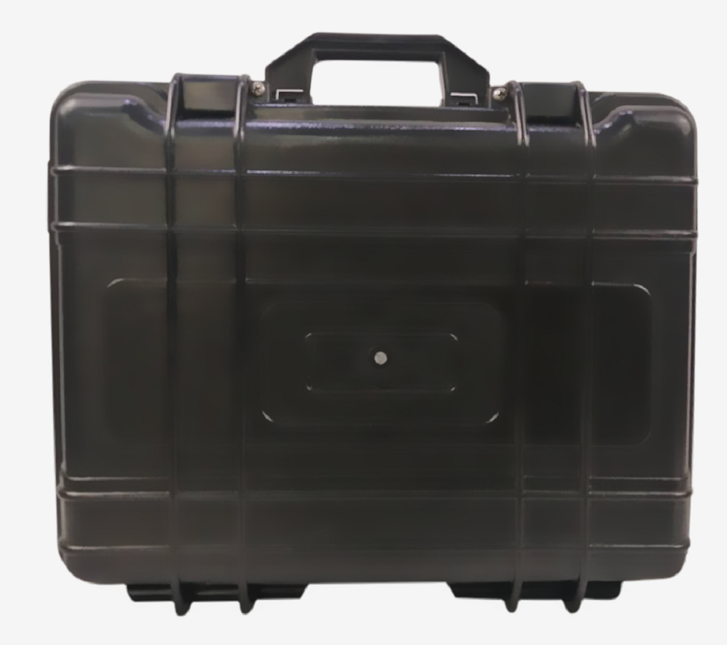
产品简介
ZY-003-100W型箱式干扰仪设备，能有效屏蔽GSM/DCS/CDMA/PHS/3G(TD-SCDMA/CDMA2000/WCDMA)/4G/5G手机信号,2.4GWIFI/5.8GWIFI无线信号，或以手机无线频段为媒介的信息传输电子表等无线作弊设备，是公检法、监狱、会议室、标准化考场等场所的安全卫士、净化能手。对周围基站没有任何影响。
该类机型均采用分路输出，单机发射功率100W，每个通道输出在10W。ZY-003-100W型设备采用了定向天线阵列，使屏蔽距离大大增加，在10-30米（视基站信号强弱而定）范围内对各种手机类信号进行屏蔽，使屏蔽范围内的所有手机类通信设备与外界的联系完全中断。

产品特点
- 定向干扰
- 内置电池
- 隐藏便携
- 一键开关
适用场所
所有场所

售后服务
一年内保修

技术指标
序号 | 频率（MHZ） | 信号制式 | 功率
1 | 870-880 | CDMA | 10W
2 | 925-960 | GSM | 10W
3 | 1805-1840 | DCS | 10W
4 | 1840-1920 | PHS | 10W
5 | 2010-2025 | 3G1 | 10W
6 | 2110-2170 | 3G2 | 10W
7 | 2300-2390 | 4G1 | 10W
8 | 2555-2655 | 4G2 | 10W
9 | 3400-3600 | 5G12 | 10W
10 | 4800-4900 | 5G | 10W
11 | 5725-5850 | WIFI(5.8G) | 5W
12 | 2400-2483 | WIFI(2.4G) | 5W
产品规格:460X370X145MM
充电时间:2小时(AC220V充电)
产品重量:8.45KG
续航时间:40分钟
工作电压:24V/10A
干扰距离:10-30米(视网络信号强度而定)

操作介绍
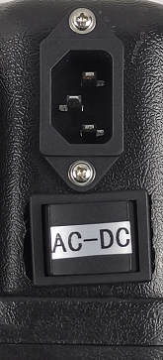
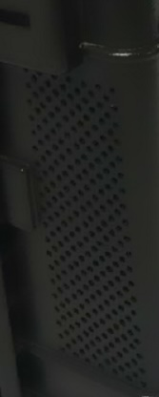
电池供电: 把开关朝DC方向按

市电供电:把开关朝AC方向按

设备通电后出风口有风吹出(有一定声音(设备正常工作)

